Министерство науки и высшего образования Российской Федерации

Федеральное государственное бюджетное образовательное учреждение

высшего образования

«Алтайский государственный технический университет им. И. И. Ползунова»

Факультет информационных технологий  
Кафедра прикладной математики

Отчет защищен с оценкой _____

Преподаватель _____________

(подпись)

«___» ____________ 2023 г.

Отчет

По лабораторной работе №5

«Описание предметной области»

по дисциплине «Базы данных»

Студент группы ПИ-02 Чередов Р.А.

Преподаватель Ненайденко А.С.

Барнаул 2023

Задание:

**Вариант 54**. Домашняя библиотека. Автор, название книги, год и место издания, раздел библиотеки (специальная литература, домашнее хозяйство, хобби, беллетристика и так далее), год и место приобретения.

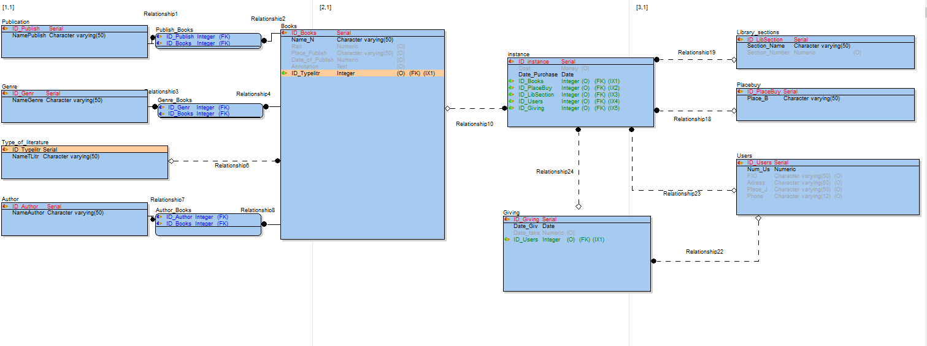

Заполнение базы  
Author  
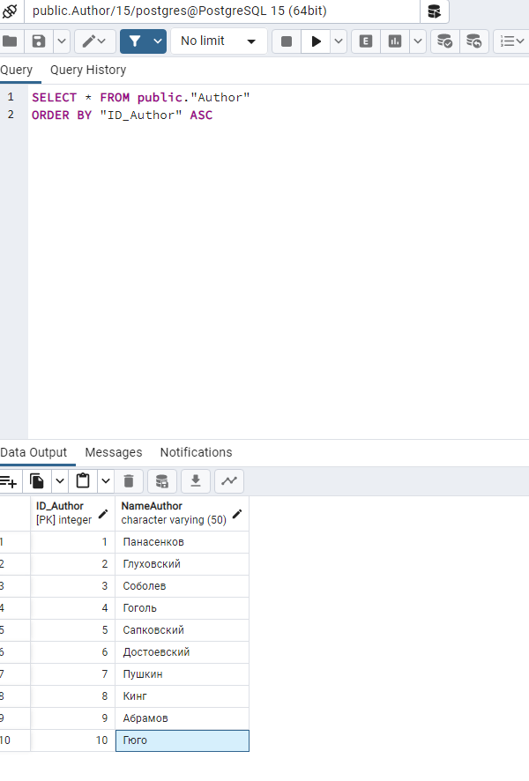  
Author-Books  
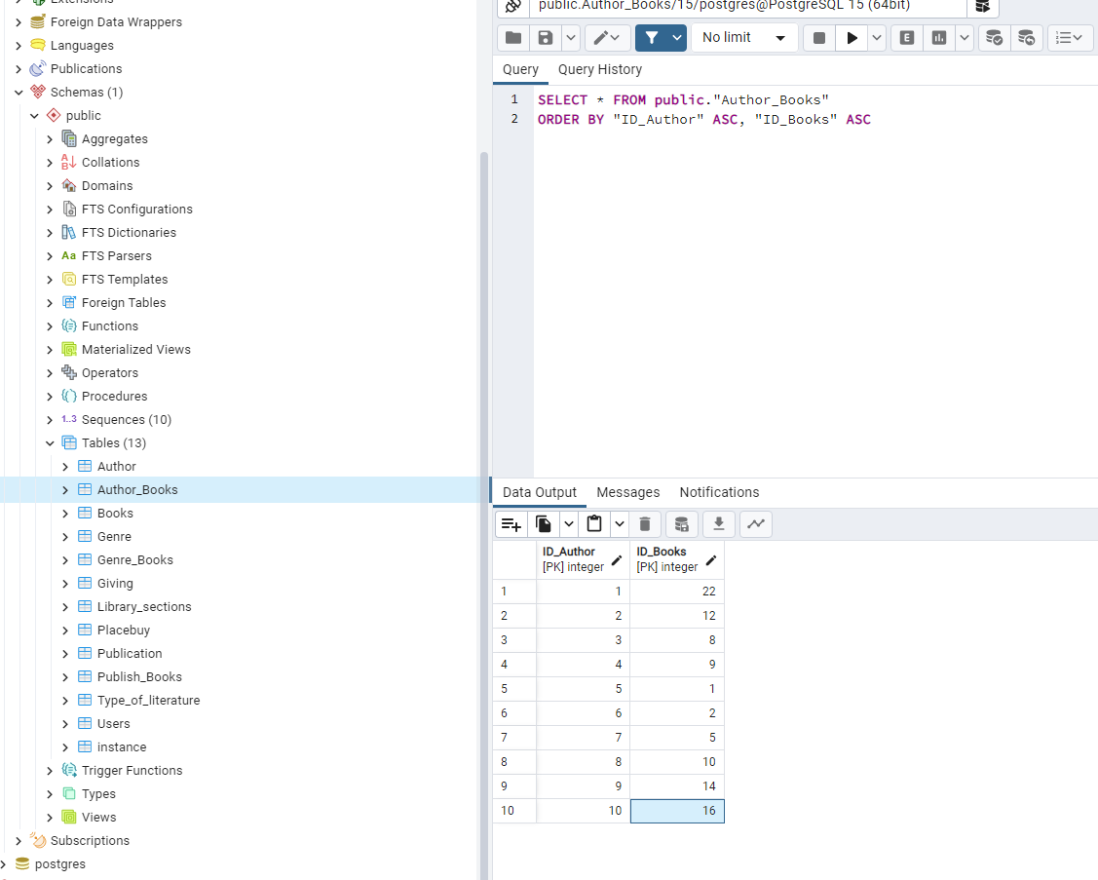  
Genre  
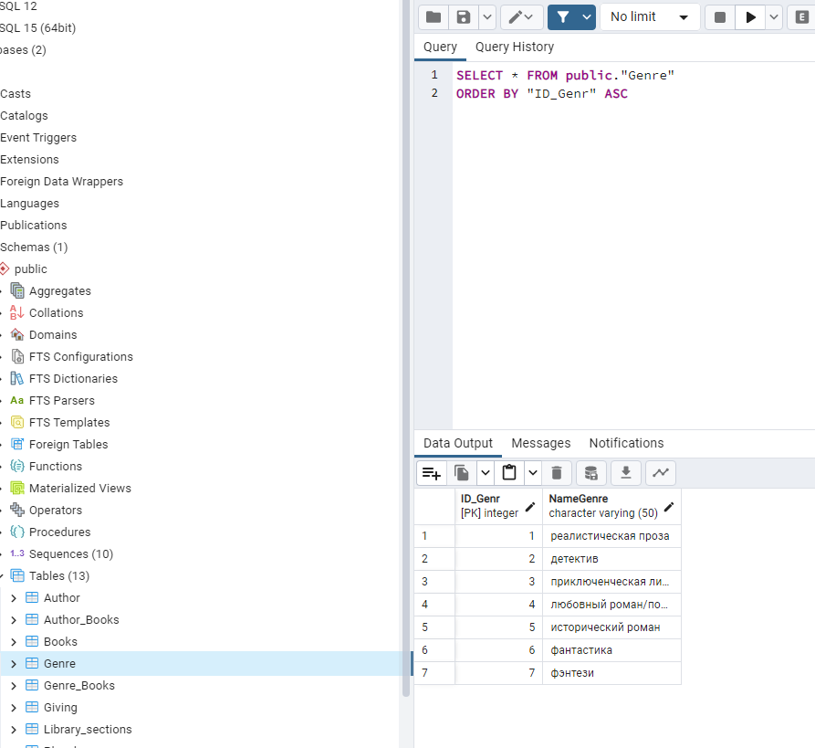

Genre_Books

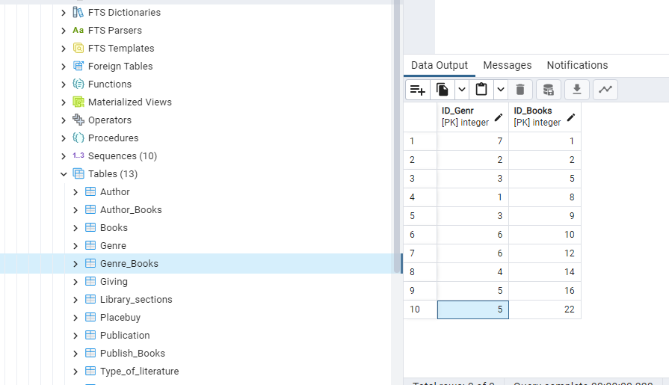

Type_of_literature

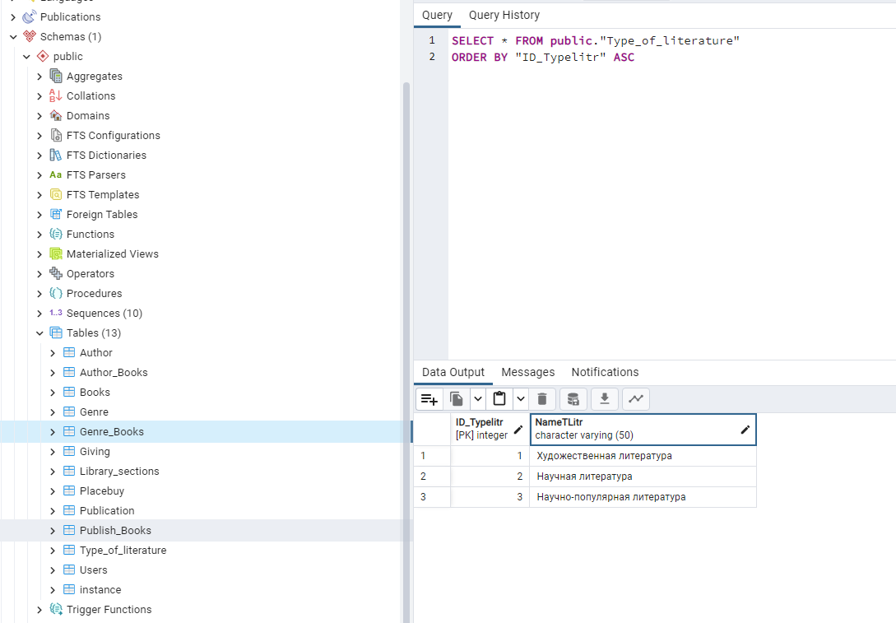

Publication

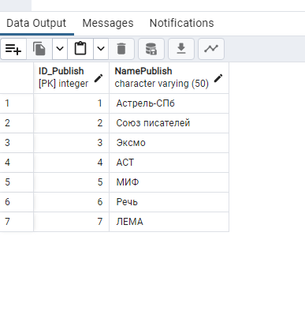

Publish_Books

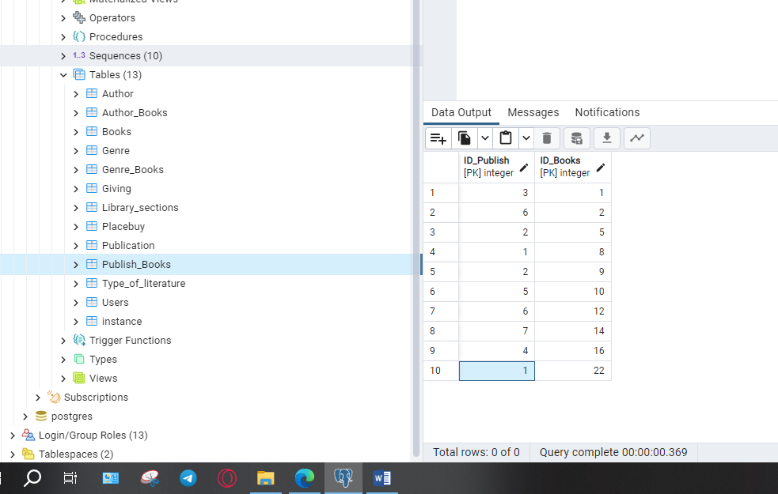  
Books

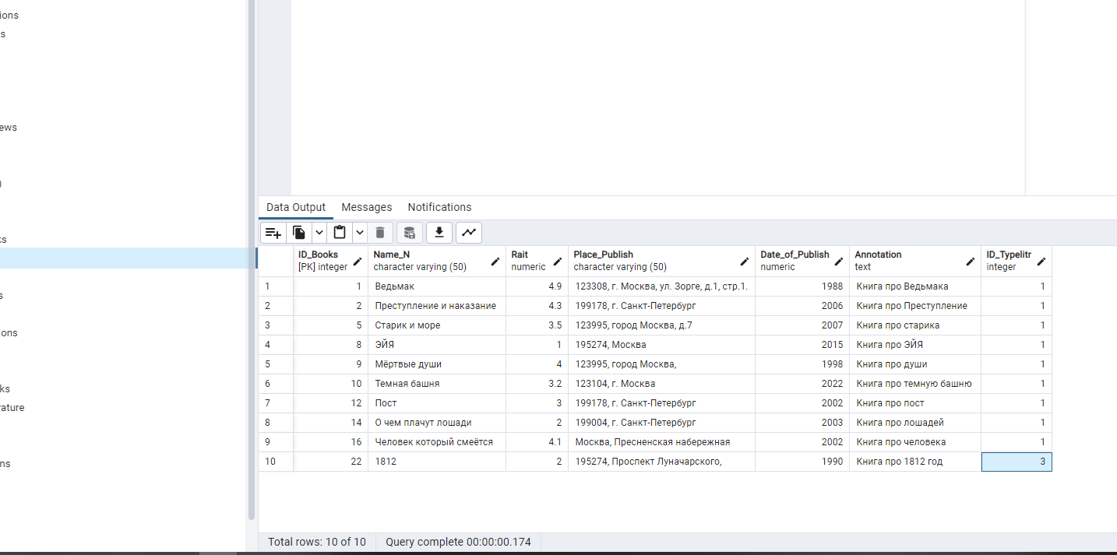  
  
Library_Sections

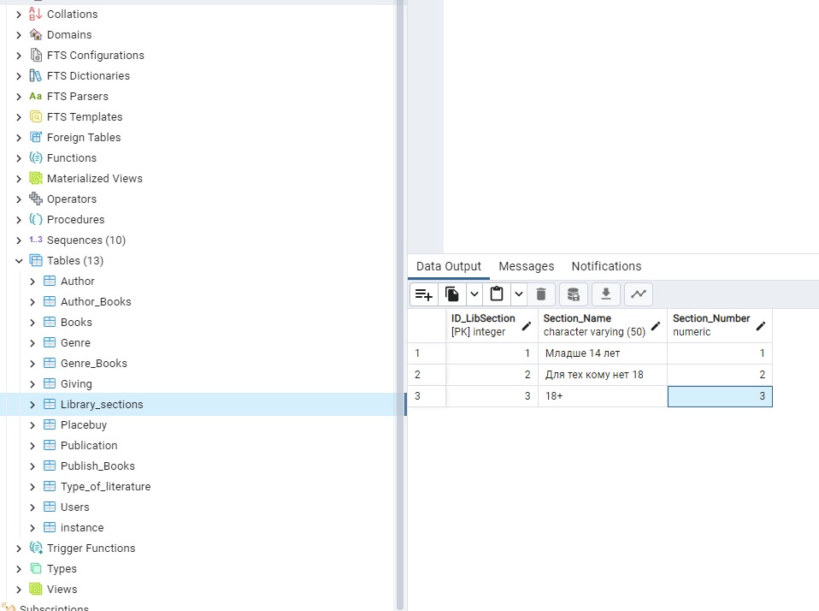  
  
Placebuy

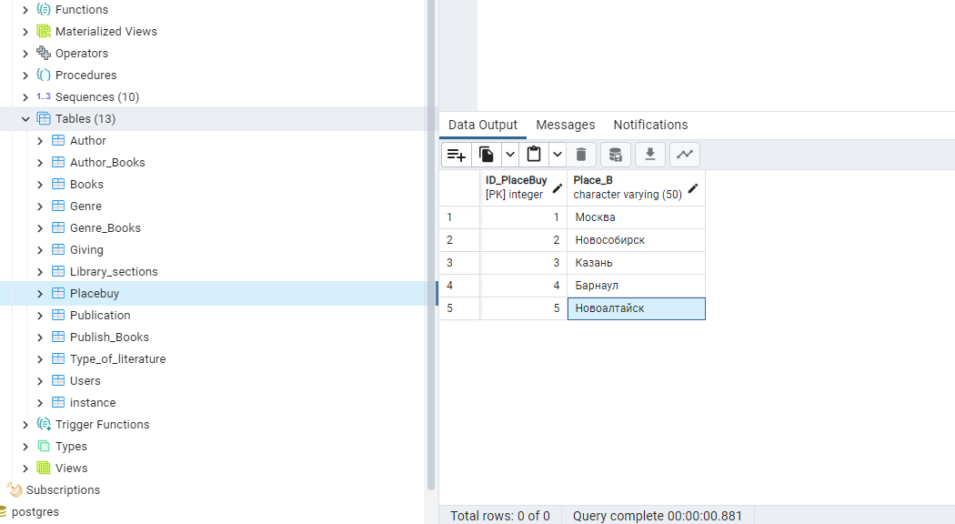  
Users

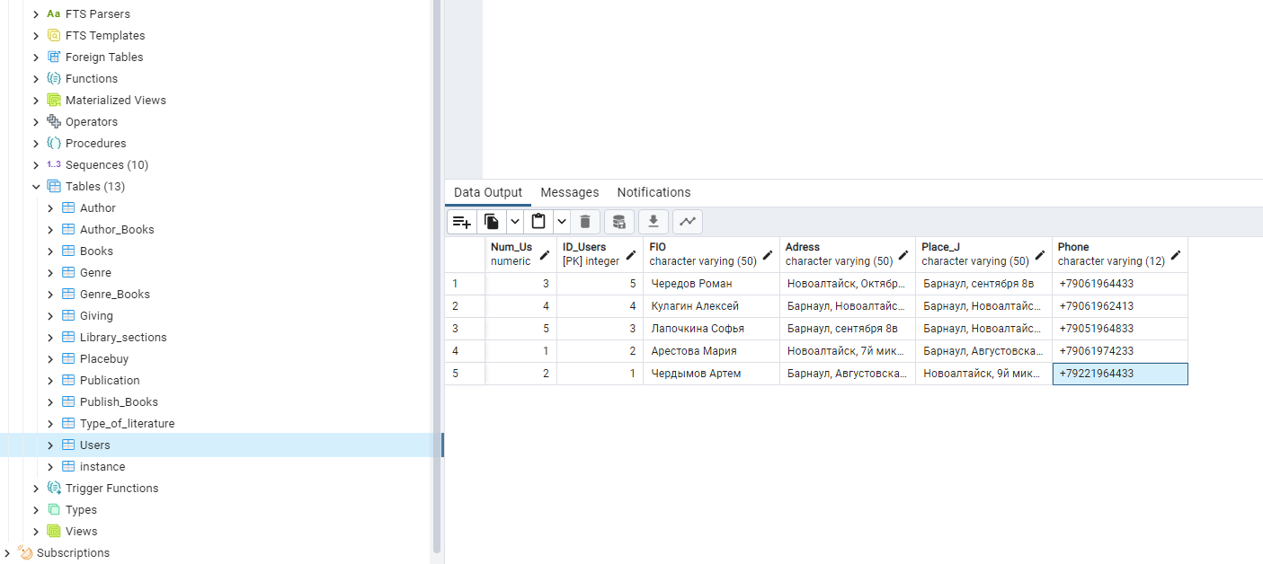  
  
Giving

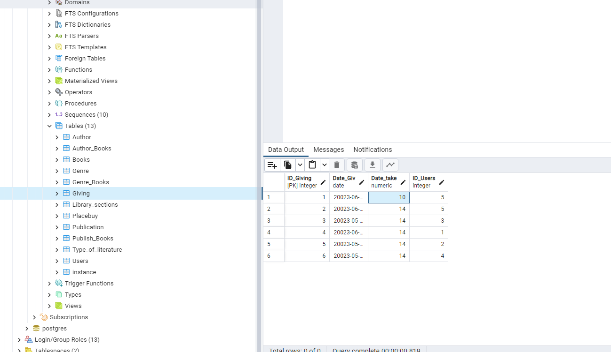  
  
instance

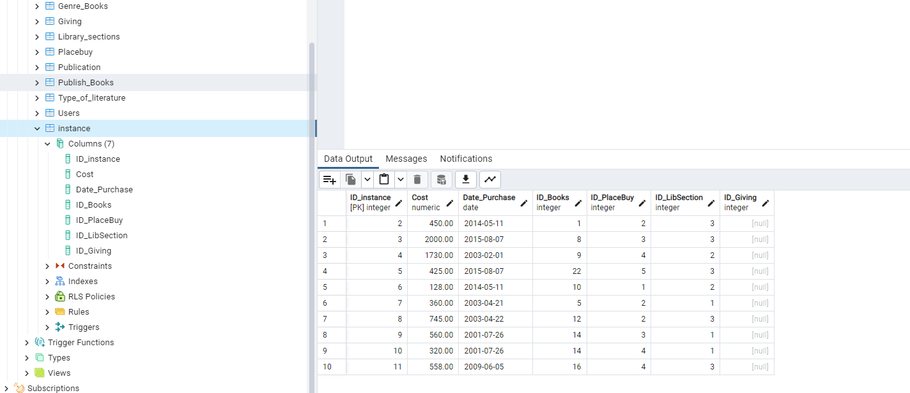

Запросы:

1. Получить общее число книг, находящихся в фонде  
   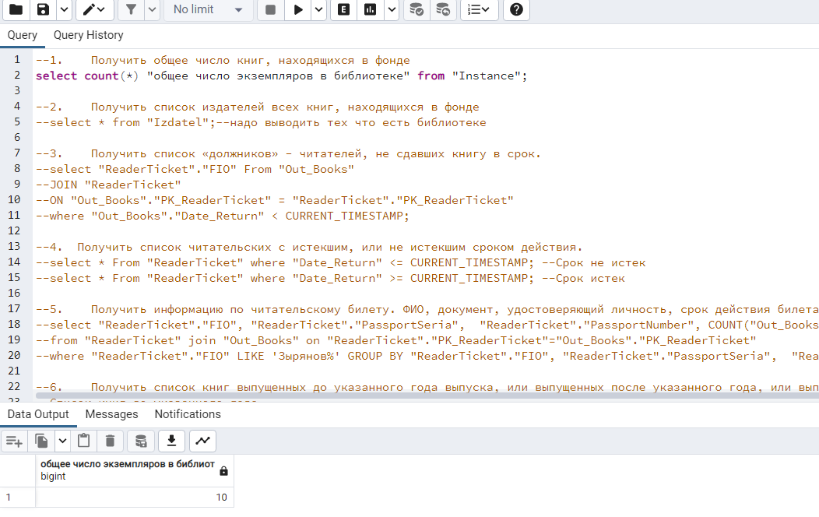
2. Получить список издателей всех книг, находящихся в фонде.  
   Выводятся только уникальные, т.к некоторые издатели в базе выпустили по несколько книг.  
   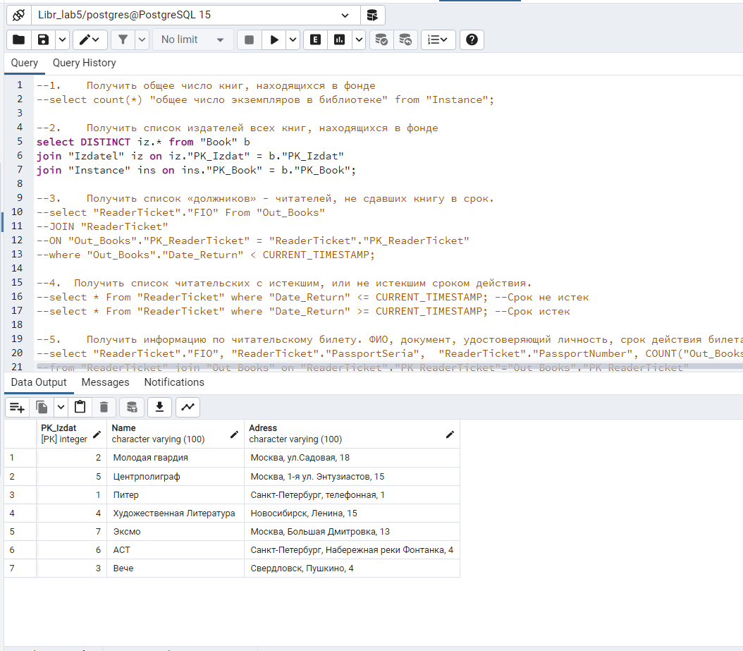
3. Получить список «должников» - читателей, не сдавших книгу в срок.  
   Тут видно, что на момент 11.05 книгу не сдали 3 человека  
   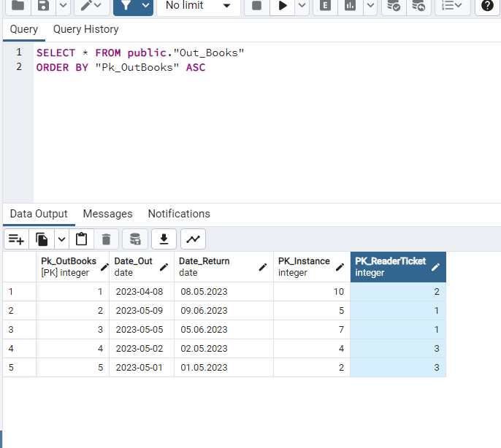  
   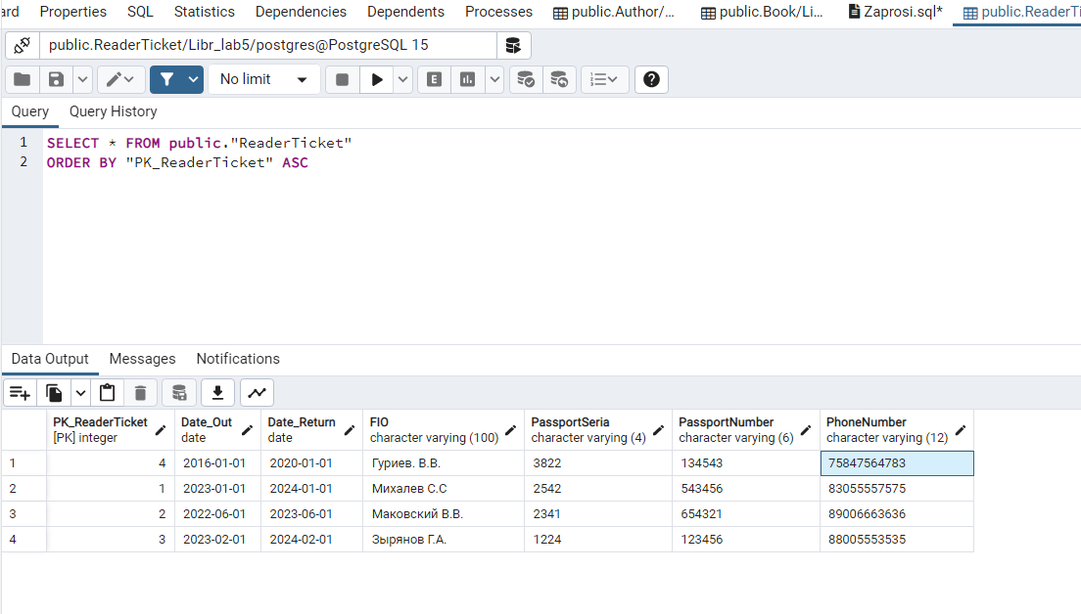Запрос вывел троих должников  
   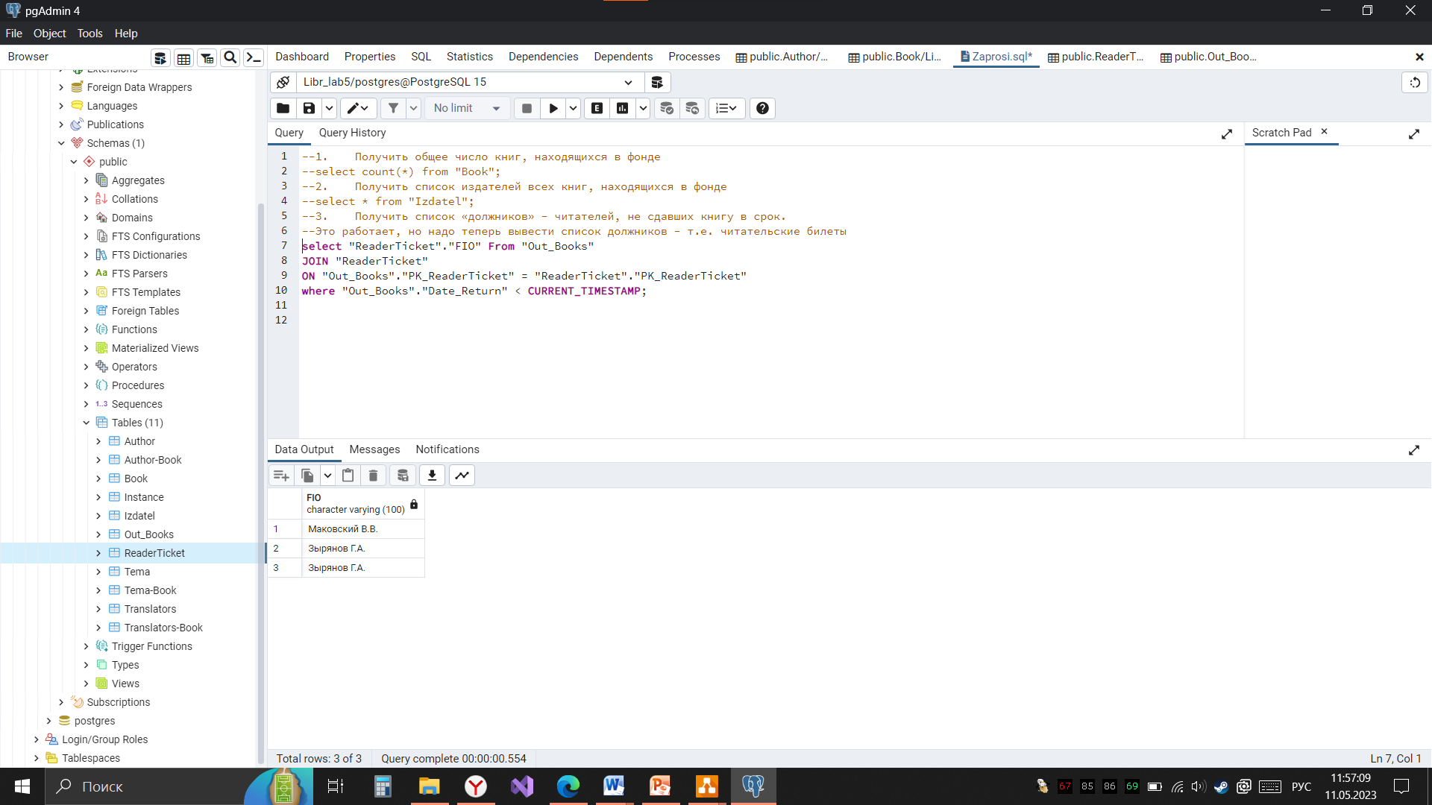
4. Получить список читательских с истекшим, или не истекшим сроком действия.   
   Срок не истек  
   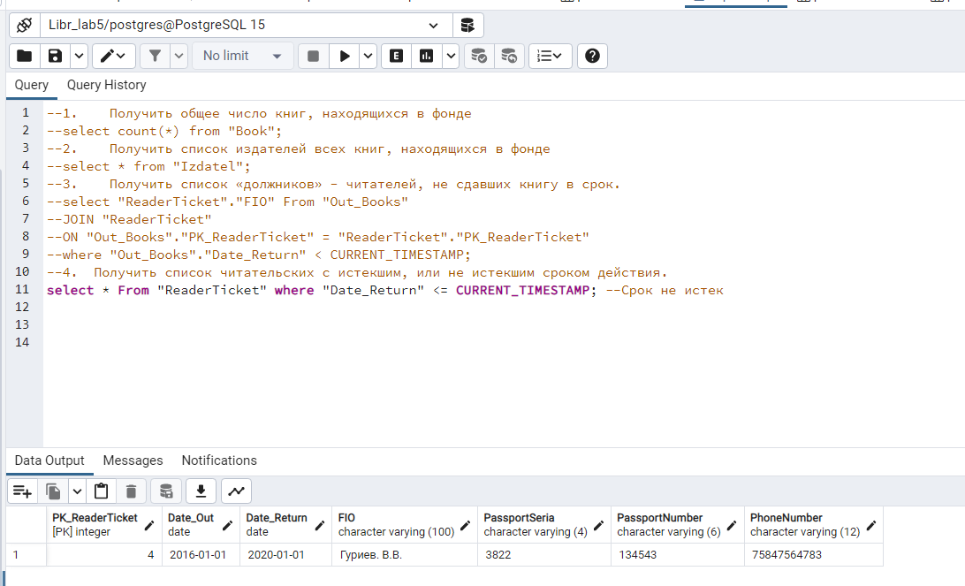  
   Срок истек  
   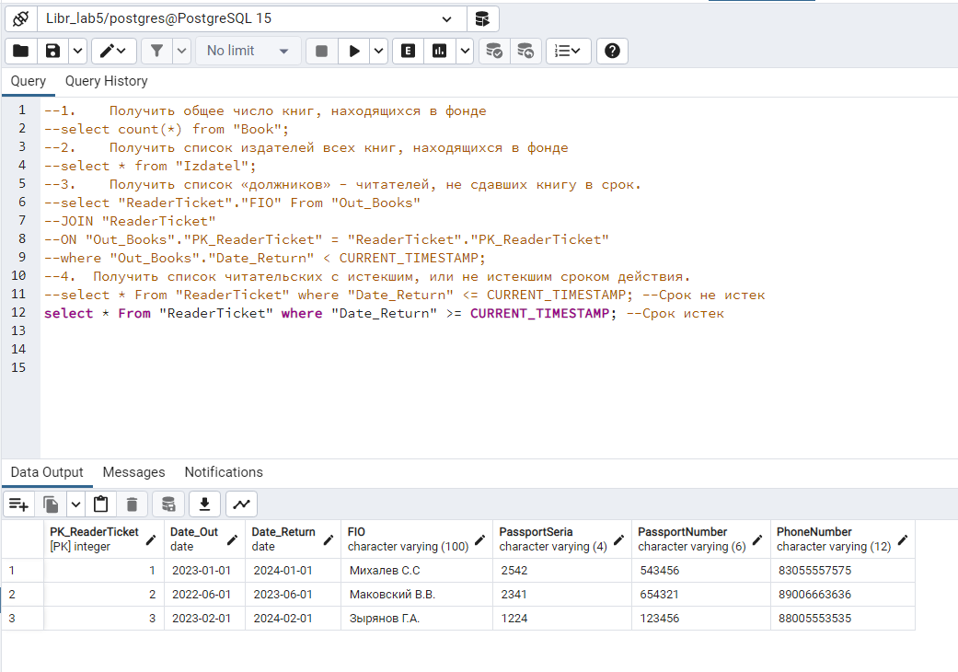
5. Получить информацию по читательскому билету. ФИО, документ, удостоверяющий личность, срок действия билета, количество выданных книг.  
   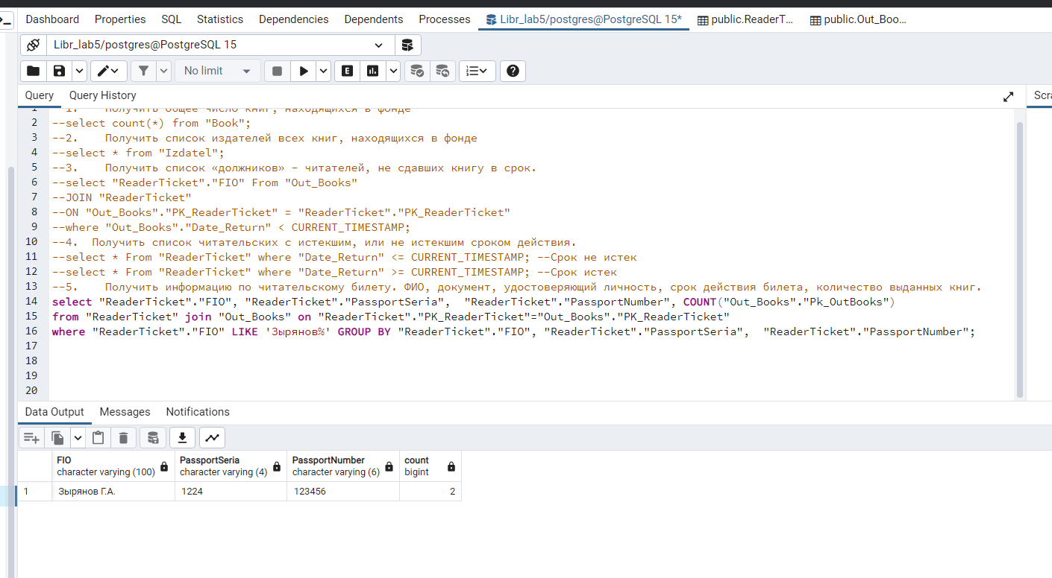
6. Получить список книг выпущенных до указанного года выпуска, или выпущенных после указанного года, или выпущенных конкретно в этот год, исходя из выходных данных  
   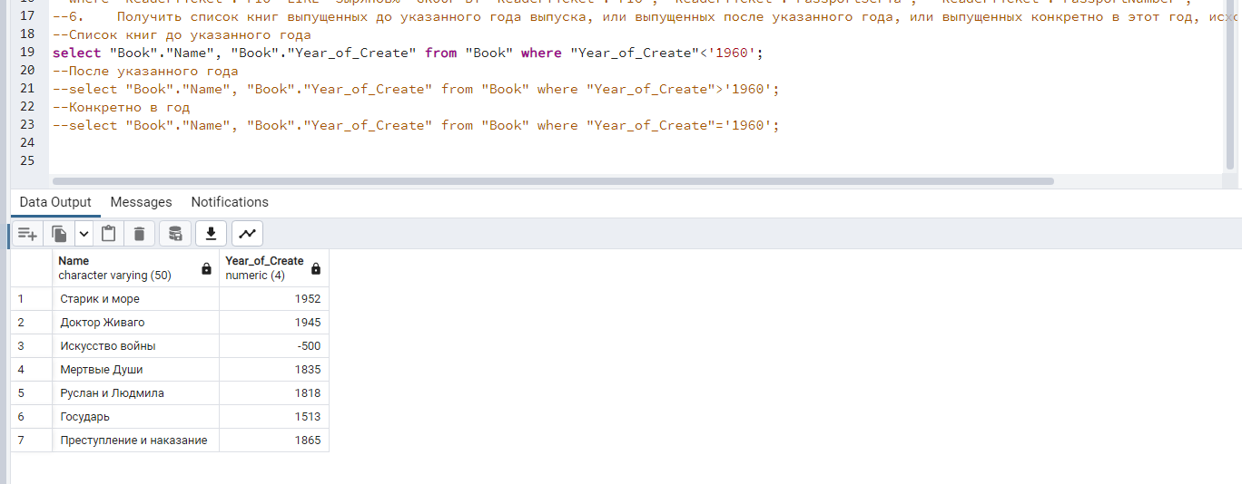  
   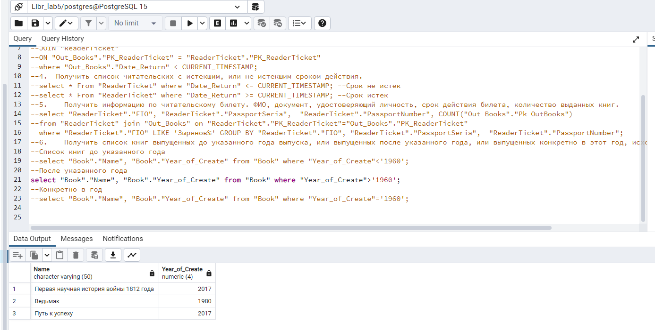  
   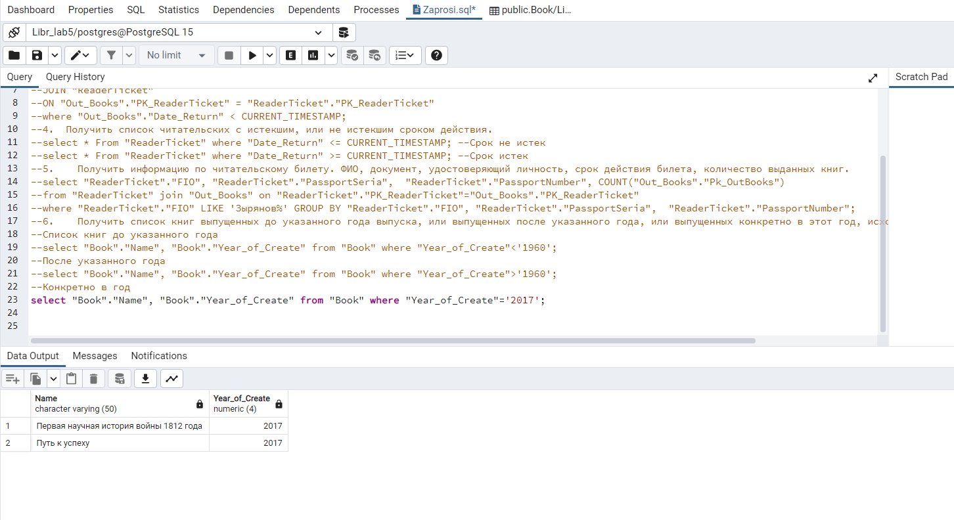
7. Показать список самых популярных книг определенной тематики или жанра.  
   Самой популярной книгой является Государь, его выдали 3 раза.   
   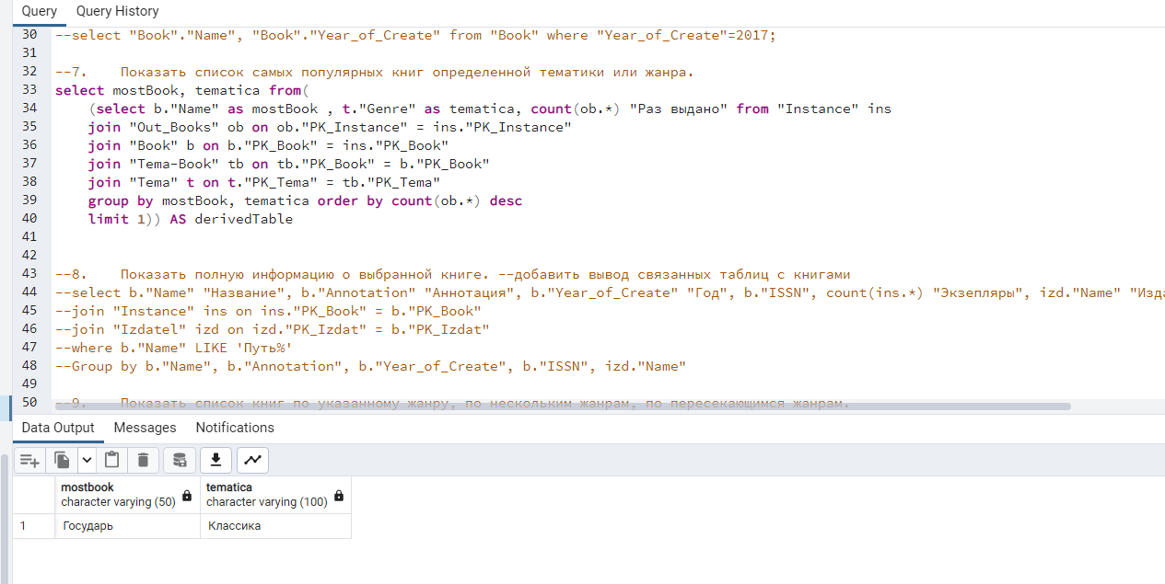
8. Показать полную информацию о выбранной книге.  
     
   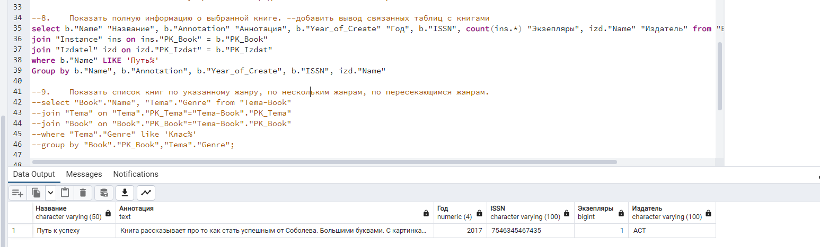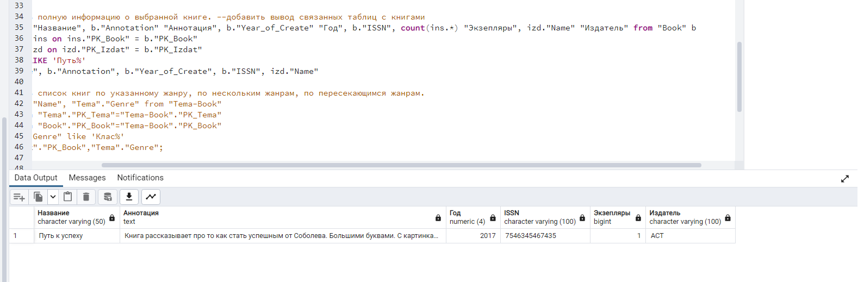
9. Показать список книг по указанному жанру  
   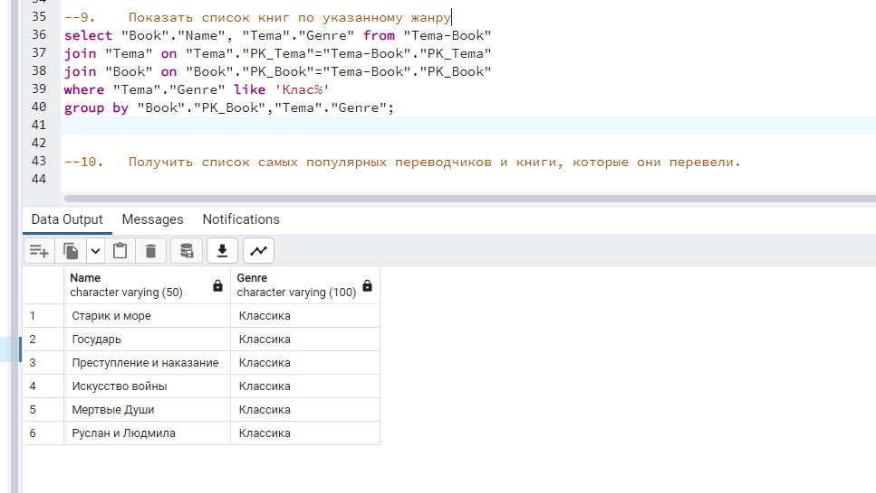
10. Получить список самых популярных переводчиков и книги, которые они перевели.

В данный момент самая популярная книга(То есть книга, которую выдали большее количество раз людям) это Государь.  
